COVID-19 КЕЗІНДЕКІ ДИЖИТАЛДЫҚ ЖАҒДАЙДАҒЫ ATL ДАНАЛАРЫ

КҮН 1

Тамос Халықаралық мектебі (Алматы)
2024 жылдың 28-ші маусымы.
Lance G. King

lance@taolearn.com
www.taolearn.com
Lance King

COVID-19 КЕЗІНДЕКІ ДИЖИТАЛДЫҚ ЖАҒДАЙДАҒЫ ATL ДАНАЛАРЫ

Пандемияның пайдалы тұстары:
- Оқушылардың 20% оқу үлгерімдерін жақсартты;
- Олардың барлығы дерлік Covid-тан кейінгі цифрлық әлемде табысқа жету үшін қажетті дағдыларға ие өзін-өзі басқара алатын керемет оқушылар болды;

2030-ға қарай:
- Көліктер, автобустар, таксилер, пойыздар, ұшақтар, азық-түлік жеткізу, дәрігерге бару, банк жұмыстары, құқықтану, бөлшек сауданың көп бөлігі автоматтандырылады;
- Жасанды интеллект күнделікті өмірдің бөлігіне айналады;
- Қызметкерлердің көпшілігі нақты жобаларда ғана келісімшарттар бойынша бірлесіп жұмыс жасайтын онлайн фрилансты таңдайтын болады;
- Топта жұмыс жасауға іріктеу барысында жұмысшы бойындағы дағдыларына, тәжірибесіне және әлеуметтік желіге сүйене отырып таңдалынатын болады;
- Әлеуметтік желідегі тұлғалық шынайы өмірдегі тұлғалық сияқты маңыздылыққа ие болады.
- Ең көп төленететін адам бойындағы дағдылар: зерттеу,талдау, шындықты анықтай алу, трендтерді болжай алу, жаңа ортаға тез бейімделу, шығармашылық қасиеттер және қиындықты шеше алу қабілеті болады.

"Әлемдік экономика енді адамдарды білімі үшін ғана емес сол білімін өмірде қолдана алуына байланысты марапаттайды" – Andreas Schleicher, PISA, ЭЫДҰ

PISA 2025 цифрлық әлемде оқушылардың цифрлық құралдарды пайдалана отырып, өзін-өзі басқаратын оқытуға қатысу қабілетін өлшеуге бағытталған инновациялық оқыту саласын қамтиды.

XXI ғасыр С дағдылары бойынша Қазақстандық ұлттық оқу бағдарламасының санаттары | XXI ғасыр С дағдылары-ішкі санаттар
КОММУНИКАЦИЯЛЫҚ ДАҒДЫ | - Тіл білу дағдысы
 | - Әлеуметтік дағды
МӘСЕЛЕНІ ШЕШУ және ШЕШІМ ҚАБЫЛДАУ ДАҒДЫСЫ | - Ұйымдастыру қабілеті
 | - Шешім қабылдау қабілеті
ТОПТЫҚ және ЖЕКЕ ЖҰМЫС ЖАСАУ ДАҒДЫЛАРЫ | - Метакогнитивті дағды
 | - Мінез-құлық
 | - Топтық қабілет
 | - Оқу қабілеті
ЗЕРТТЕУ ДАҒДЫЛАРЫ | - Зерттеу қабілеті
 | - Медиа қабілет
АКТ САЛАСЫНДАҒЫ ДАҒДЫЛАР | - Есептік ойлау қабілеті
СЫНИ ОЙЛАУ ДАҒДЫСЫ | - Сыни ойлау қабілеті
БІЛІМДІ ШЫҒАРМАШЫЛЫҚТА ҚОЛДАНУ ДАҒДЫСЫ | - Идея қалыптастыру қабілеті
 | - Адаптивті ойлау дағдылары

Кез-келген бағдарламадағы ATL дағдыларының мақсаты қандай?:
- Өзін-өзі басқара алатын оқушылардың дамуы үшін:
  - барлық оқушыларды ATL дағдыларының толық бағдарламаларымен оқыта отырып
  - мектептегі барлық пәндер бойынша академиялық үлгерімдерін жақсарту үшін өзінің ATL дағдыларын қолдануға оқушыларды ынталандыра отырып
  - 1-12 сынып аралығындағы оқушыларға өз оқуын басқару бойынша қосымша тәжірибе беру.
- Оқушыларға мектептегі және одан тыс уақыттағы жетістіктерін шынымен бақылай алатынын түсінуге көмектесіңіз;

ATL дағдыларының кез-келген бағдарламасы ​оқушылардың назарын факторларға шоғырландыруға, өз бақылауларында болатын өз жетістіктерін жақсартуға бағытталған.

ATL дағдыларын дамытудың 3 негізгі кезеңі:
1. Құзыреттілік - оқушы қабілетті қайталайды және қарапайым мазмұнды қолдана отырып сол қабілетті қалай жақсы қолдануға болатындығын үйренеді;
2. Тәжірибе - содан кейін оқушы күрделене түсетін пәндік мазмұны бар дағдыларды қолдануға машықтанады және қажет болған кезде сол дағдыларды қолдана білуді үйренеді;
3. Шеберлік – оқушы үйренген қабілетті мұғалім мен сыныптың көмегінсіз қолдана алатын болады;

Тапсырма 2: Оқыту мәселелерін картаға түсіруТөрт оқу тобына кіріңіз
- 12 (немесе 13) сыныптардан тұратын топтарға кіріңіз.
- Әр топта сіздің жылыңыздағы оқушылар үшін ең маңызды оқу мәселелерін талқылаңыз, өтпелі кезең мәселелерін де, бағалау мәселелерін де қарастырыңыз
- Барлық оқыту міндеттерін басымдылығына қарай реттілікпен орналастырыңыз.
- Үздік үштікті анықтаңыз.
- Оқытудың неғұрлым маңызды үш оқу мақсатын А1 форматтың бір жақ бетіне жазыңыз және оларды реттілігіне қарай қабырғаларға іліңіз.

Тапсырма 3. ATL дағдыларды оқытудың міндеттерімен салыстыру
- Досыңызбен жұп құрыңыз, сынып деңгейіндегі топтан шығыңыз және оқыту серуенін құрыңыз, әр бетте не жазылғанын оқыңыз, 12 беттің әрқайсысының мазмұнын зерттеңіз және әр бетте қайталанатын элементтерді іздеңіз. Жыл сайын кез-келген қайталау кезінде міндетті сипаттауда нақтырақ болуға тырысыңыз.
- Кез-келген сынып деңгейін таңдап, не жазылғанын қараңыз және оқушыға биылғы жылы алдында тұрған нақты оқу міндетін орындауға көмектесетін ATL дағдысы қандай болатынын талқылаңыз.
- Оқушы қажет кезде оны пайдалануға дайын болу үшін осы нақты ATL дағдысын қашан меңгеру керек екенін ойша елестетіп көріңіз.
- ATL стрендін стикерге жазыңыз және оны меңгеруге тиісті бағалау бетіне қажет болғанда сәйкестендіріңіз.
- Қайталаңыз
- Оқушы әрбір оқу міндетін орындау үшін қандай дағдылар қажет екенін анықтауда нені нақты білуі керек, қалай істеуі керек екеніне өте сақ болыңыз.

Тапсырма 4. Оқу мәселелерін шешу үшін ATL дағдыларын сәйкестендіру
- Барлық беттерді тағы бір танысу үшін шолып, қарап шығыңыз, қайталанатын дағдыларды табыңыз, ертерек ескертіңіз және келесі көшірмелерді жойып тастаңыз;
- Әр оқу тобындағы 12 сынып тобына оралыңыз және өз парағыңызды қабырғадан алып тастаңыз;
- Сіздің парағыңыздағы барлық post-it стикерлерін талдаңыз, қайталануды болдырмаңыз.
- Сіздің сыныбыңыз үшін қажет ATL дағдыларының "Он көшбасшысын" анықтаңыз;
- Оларды параққа жазыңыз, бетті қайтадан қабырғаға іліңіз;
- Қайталану үшін бағаларды қарап шығыңыз, ең алғашқы ескертуді қалдырыңыз, қажетсіз бөлігін сызып тастаңыз.
- Енді сізде бастапқы жоспар бар, келесі қадам — шешу:
- Кім, қашан, қайда және қалай?

ATL дағдыларын оқытудың екі кезеңі:
- Ашық оқыту:
- ATL дағдыларының бағыттарын оқыту;
- ATL дағдыларын дамыту құзыреттілігі қарапайым мазмұнды пайдалану.
2. Жасырын оқыту:
- Оқушылар ATL дағдыларын сұранысқа негізделген пәндік сабақтарда жаттықтырады;
- ATL дағдыларын дамыту және жетілдірудің шеберлік деңгейі, оларды пәндік сабақтарда пән мазмұнмен пайдалану

Уақыт қайдан келеді?
- Студенттерге керек қабілеттерді дамыту үшін керісінше оқу уақыты кетеді – ол қайдан келеді?
  - Оқушыларға өзін-өзі тәрбие алуға арналған ATL модульдері
  - Өзін-өзі оқу ATL кітаптары
  - Мүмкін болса, қазір кезінде сабақ уақыты ішінде
  - Мүмкін болса, қазір кезінде сабақ уақыты сынақтарында
  - Оқушы студенттердің зерттеу клубын жүргізіңіз
    - CAS құрылысы?"

1-бөлім. ATL дағдыларын егжей-тегжейлі оқыту:
  - Егер әрбір Gd5/6 оқушысының кестесінде аптасына бір сағаттық "оқу дағдылары"сабағы болса ше?
  - Дағдыларды оқыту бағдарламасы барлық оқушылардың дамуын қамтамасыз ету үшін оқушылардың дамуымен сәйкес келуі мүмкін. Құзыреттілік ATL-дің когнитивті, метакогнитивті, әлеуметтік және эмоционалды дағдылары қажет болған кезде сұранысқа ие;
  - Оқыту дағдылары бойынша сабақтардың мақсаты оқушыларға әрбір ATL дағдыларын " қалай жақсы " пайдалануға үйретуге негізделеді;
  - Әрбір оқушы оқытуда қазіргі уақытта өзіне әлеуметтік және эмоционалдық қиындықтарды жеңу үшін қажетті ATL дағдыларын үйренеді.

2-бөлім. ATL дағдыларын жасырын оқыту:
  - Оқушылар әдеттегі пәндік сабақтарда ATL дағдыларын жаттықтыра және жетілдіре алады;
  - Мұғалімдер оқушылардың сыныптағы оқу мәселелерін шешу үшін қажетті барлық ATL дағдыларында белгілі бір құзыреттілікке ие екеніне сенімді бола алады;
  - Мұғалімдер сұраныстарға негізделген оқытуды, проблемалық оқытуды, эксперименттік оқытуды, тәуелсіз және қашықтықтан оқытуды көбірек қолдануға итермелейді;
  - Осы әдістерді қолдану, оқушыларға өздерінің барлық қалыпты пәндерін үйренуінде сәтті болады;
  - Оқушылар болашақ білім, жұмыс, мансап және бизнесте табысқа жету үшін қажетті барлық ATL дағдыларын меңгереді.

Тапсырма 5: ATL дағдыларының құзыреттлігінің даму картасын құру
- 12 сыныптық топтарда қалыңыз, жұппен жұмыс жасаңыз, бірге жұмыс істеу үшін сіздің сыныбыңыздың бетінен бір дағдыны таңдаңыз.
- Зерттеулеріңізді жасаңыз, басқа адамдар сіздің ATL дағдыларының белгілі бір саласына қалай жаттығатыныңызды, үйрететініңізді немесе «үйрететінін» білуі керек.
- Белгілі бір мазмұнды пайдалана отырып, оқушыларды осы дағдымен алғаш рет таныстыру үшін кз-келген мұғалім қолдана алатын бір жалпы жаттығуды жасаңыз. Құзыреттілік
- Содан кейін пәндік сабақтарыңыздың бірінде соқушыларда осы дағдыны жаттықтыру үшін қолдануға болатын бір әрекетті жасаңыз.
- Дағдыны және екі жаттығуды да тақырыптық кестеңізге жазыңыз.

Мыс. 11 сынып үшін жаттығу интернетте "кеңейтілген іздеуді" қалай жүргізуге болады?
- Серіктеспен жұмыс жасаңыз
- Сенімді іздеу жүйелерінен екі кеңейтілген іздеу нұсқаулығын іздеңіз және оны бір-бірлеп шолыңыз-бұл әртүрлі іздеу жүйелеріне қатысты нұсқаулықтар екеніне көз жеткізіңіз.
- Ақпаратты іздеу кезінде әр негізгі сәттен кейін таспаны кідіртіңіз және төмендегі кестеге негізгі нүктені жазыңыз.
- Аяқтағаннан кейін жазбаларды салыстырыңыз және серіктестеріңіздің негізгі ойларын кестеге жазыңыз.
  - Іздеу жүйесі ................................
  - Оқулықтың URL мекенжайы .............
  - Негізгі ойлар....................
- Әрбір іздеу кезінде іздеуді қысқартудың осы әдістерінің кейбірін қолданғаныңызға көз жеткізіңіз.

Өзін-өзі басқаратын оқушыларды дамыту:
- Мұғалімдер "оқытуды" шектеуді үйреніп, өз бетінше білім алуға мүмкіндік беруі керек.
- Өз бетінше зерттеу дағдыларын қолдану мүмкіндігіне ие болғаннан кейін ғана оқушылар өзін-өзі тиімді басқара алатын оқушыларға айналады.

- Сезімдер мен қарым-қатынастарды жеткізген кезде біз қабылдаймыз:
7% сөзден
38% дауыс ырғағы бойынша
55% бет пен қозғалыс арқылы - Альберт Мехрабян (1967)

10 оқу жылына дейін барлық оқушылар білуі керек:
- Өзінің жеке қасиеттері мен құндылықтарын,офлайн өмірде тұлға ретінде кім екенін және кім болғысы келетінін
- Бедел мен кейіпкер арасындағы айырмашылықты, шын өмірде және онлайн режимдегі тұлғалықтарын
- Күшті, мақсатқа бағытталған және олардың қадір-қасиетін көрсететін онлайн тұлғаны жасауды
- Бой түзеуге позитивті, шабыттандыратын адам табуды
- Қызығушылықты этикаға қатысты дұрыс таңдай алуды
- Онлайн және офлайн режимінде болатын берік қарым-қатынастарды орнату
- Тұрақты, жоспарланған цифрлық демалысты өткізу

Тапсырма 6: Сіздің аналогтық Меніңіз:
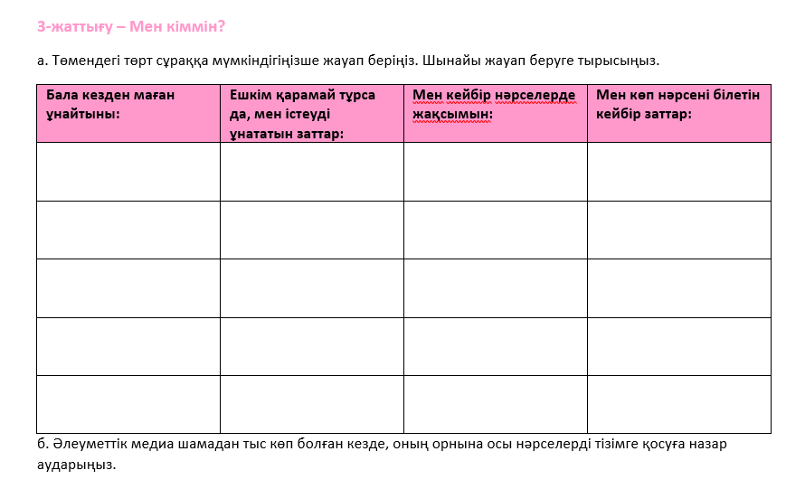
7-тапсырма: Әсер етушілер мен әсер етуші тұлғалар

Метакогнитивті дағдылар-рефлексия, ойлау туралы ойлау, оқу туралы оқу
- Метакогнитивті білім - оқушылардың өздерінің қалай үйренетінін байқауы және үйренуі - ойлау және оқыту стратегиялары, сәтті оқуға қол жеткізу үшін қолданатын әдістер мен дағдылар
- Метакогнитивті тиімділік - оқушылар бұл білімді оқу үлгерімін арттыру, тиімсіз стратегияларды өзгерту, жаңа әдістерді сынау, жаңа дағдыларды меңгеру үшін пайдаланады
- Негізгі метатанымдық дағды— өз ойыңызды байқай алу

Дауыстап ойлау процестерін қолдана отырып метакогнитивті білімді дамыту:
- "Оқушы" -басқатырғышпен жұмыс істейді және барлық ішкі диалогын естуге мүмкіндік береді, ол әр сөзді және оның басына келген әрбір ойды дауыстап айтады
- "Мұғалім" - басқатырғышта жұмыс істемейді, тек "оқушыны" мұқият тыңдайды және оны сөйлеуді жалғастыруға шақырады - "сөйлей бер, сөйлей бер" деген сияқты сөздер айтып, сұрақтар қояды:
- оқушының не туралы ойлайтынын, сөзжұмбақты шешуде қандай қиындықтары барын және оны қалай жеңуді жоспарлайтынын, ребусты шешуге емес, ойлау процесіне бағытталған сұрақтар кезінде
- ОҚУШЫҒА ЖАУАП ТАБУҒА МҰҒАЛІМ КӨМЕКТЕСПЕУІ КЕРЕК

Тапсырма 9: Процестің рефлексиясы арқылы метакогнитивті білімді дамыту

- Сіз "тоқтап қалған" тапсырмаларда –
  - Өзіңізге не деп айттыңыз?
  - Не елестеттіңіз?
  - Сіз "тоқтап қалу" мәселесін шешу үшін не істегеніңізді сипаттаңыз
- Бұл сіздің визуалды сөзжұмбақтар мәселелерін шешу үдерісі.
- Бұны оқушыларыңызға үйретіңіз
- Сіздің оқушыларыңыз өз ойларын қаншалықты білдіреді? Олар қаншалықты метакогнитивті?

Метакогнитивті дағдыларды дамыту үшін түсінуді бағалауды қолдану:
- Сабақтың кез келген кезеңінің соңында қоюға болатын сұрақтар
  - Жұмыс барысындағы және соңындағы мақсаттарына қол жеткізді ме?
  - Олардың дәлелі қандай?
    - Бұл шынымен мұғалім ретінде білуіңіз керек нәрсе ме?
  - Әзірге нені түсінбеді?
  - Қандай сұрақтары бар?
- Бұл бағалауды метакогнитивті оқытуға айналдырады-білім мен түсініктегі олқылықтарды тану.
- Оқушыларға әлі білмейтін нәрселерді байқауға үйрету оларды шынымен білетіндерін дәлелдеуге мәжбүр етуден гөрі әлдеқайда пайдалы

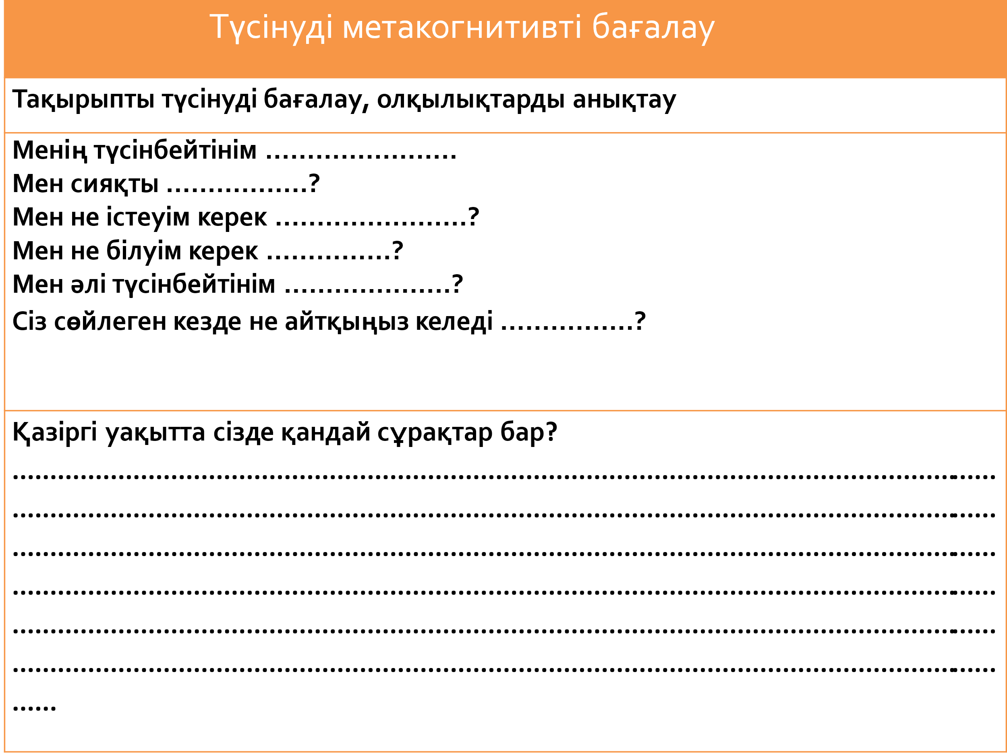

ATL дағдыларын бағалау (оқыту тәсілдері)?:
- Егер сіздің ATL дағдыларын дамыту бағдарламасы жақсы жұмыс істесе, сіз байқайсыз:
- Оқушылардың барлық әдеттегі пәндері бойынша оқудың өнімділігі мен тиімділігін арттыру
- Олардың қалыптастырушы, жиынтық бағалаулардағы және жоғары талаптары бар барлық емтихандардағы үлгерімін жақсарту
- Сонымен қатар өз оқуын басқару қабілетін арттыру

Метотанымды дамыту үшін ATL дағдыларын қолдану (оқыту тәсілдері) :
- Өзінің жұмысын шынайы бағалауға үйрету бұл ATL дағдысы болып табылады
  - оқушыларға ATL дағдыларының дамуын өз бетінше бағалауды ұсыныңыз
  - мұны тереңірек түсіну үшін сіз барлық ATL дағдыларын меңгеруіңіз керек
  - содан кейін сізге барлық ATL дағдыларын дамыту үшін бір рубрикатор қажет
Тапсырма 10: ATL дағдыларын игеру
- Топтарыңызда кестеге игеру бағанын қосыңыз.
- "Игеру" бұл мектепте қолданылатын дағдыларды өздігінен пайдаланудың ең жоғары стандарты, яғни 12-сыныптың соңында мұғалімнің қолдауынсыз:
  - “Біздің оқушылар мектепті бітірген кезде олар жасай алады ………………………...”
- Алдыңғы карта жасау жаттығуларынан белгілі бір ATL дағдысын алыңыз және осы дағды үшін жоғары деңгейлі тұжырым жасаңыз.
- Тұжырымыңызды кестеге қосыңыз.

АТЛ-ның барлық біліктілігін арттыруға және бағалауға арналған айдар:
Құзіреттілік |  | Тәжірибе |  |  |  | Шеберлік
Бақылау | Қайталау | Бастау | Жасау | Жақсарту | Түсіну | Үйрету
Басқалардың қабілетті қолдануын бақылау арқылы үйренемін | Басқалардың қолданғанын қайталау арқылы үйренемін | Қабілетті өздігімнен пайдалануды үйренемін | Ұқсас жағдайларда қабілетті өздігімнен қолдана аламын | Әртүрлі жағдайда қабілетті қолдануды жақсартып жатырмын | Кез келген жағдайда маған қажетті қабілетті қолдана аламын | Қабілетті алдымен ойланып алусыз бірден қолдана аламын
Қабілетті қадамдарға бөле аламын | Қабілеттің бір қадамын бір уақытта жасаймын | Әлі де бір уақытта тек бір қадамды жасауды зерттеудемін | Барлық қадамдары бірге қолданудыүйреніп жатырмын | Мен әдетте бұл дағдыны бұрын қалай істегенімді айтпай-ақ пайдалана аламын. | Мен бұл шеберлікті бұрын қалай жасағанымды айтпай-ақ сенімді түрде қолдана аламын | Мен басқа студенттерге осы дағдыны қалай қолдану керектігін үйрете аламын
Мен бұл дағдыны өзім қолдануға тырысқанда, мен көптеген қателіктер жіберемін және көптеген сұрақтар қоямын | Мен әлі де қателіктер жіберемін және көмек сұраймын, бірақ мен өз қателіктерімді түзетуді жақсартамын | Мен қателіктерімді кейбір көмекпен түзете аламын | Мен өз қателіктерімді түзете аламын | Мен жіберген кез келген қателерді тез түзете аламын | Мен әдетте кез келген қателерді автоматты түрде түзете аламын | Мен жасаған барлық қателерді автоматты түрде түзетемін
Бұл шеберлікті пайдалану үшін маған көп көмек керек | Мен бұл дағдыны таныс жағдайларда біраз көмекпен пайдалана аламын | Бұл дағдыны пайдалану үшін маған әлі де кейде көмек қажет | Бұл дағдыны таныс жағдайларда пайдалану үшін маған енді көмек қажет емес | Кейде бұл дағдыны бейтаныс жағдайларда пайдалану үшін маған әлі де көмек қажет | Бұл дағдыны пайдалану үшін маған ешқашан көмек қажет емес | Мен бұл дағдыны бейтаныс жағдайларда ешкімнің көмегінсіз пайдалана аламын

Студенттердің ATL дағдарымдарын бағалау:
Студенттердің ATL дағдарымдарын бағалау:
ATL дағдарымдарын |  | Құзіреттілік |  | Тәжірибе |  |  |  |  | Шеберлік
 | Бақылау |  | Қайталау |  | Бастау | Жасау | Жақсарту | Түсіну! |  | Үйрету

Өзін-өзі бағалауды ATL-дің дербес дағдысы ретінде дамыту:
- Оқушыларға өз жұмысының сапасын қалай дәл бағалау керектігін үйрету үшін өзін-өзі бағалауды пайдаланыңыз - бұл болашақ оқу мен мансап құру үшін ең маңызды ATL дағдысы.
- Оқушының пән бойынша жұмысын бағалау кезінде тырысыңыз:
  - Олардан өзін-өзі бағалау кезінде жақсы орындаған және жақсартуды қажет ететін нәрсеге назар аударуды сұраңыз
  - Оларға пән бойынша және өзін-өзі бағалау сапасы бойынша кері байланыс беру

ATL дағдыларын бағалаудың үш валидті түрі:
- Оқушының ATL дағдыларын меңгеру деңгейін өзін-өзі бағалау, дейін ~ жүйелі~ оқудан кейін
- Есептердегі ATL дағдыларын меңгеру деңгейі туралы әр оқушыға жеке - жеке мұғалімнің кері байланысы сандық емес, сапалық болып табылады
- Қажетті жауаптарды алу үшін белгілі бір ATL дағдыларын тиісті деңгейде пайдалану қажет болатындай пәндік бағалауды әзірлеу

КҮН 2
Аффективті ATL дағдылар– мінезді дамыту және психикалық денсаулықты нығайту

Оқушылар алдымен оқу сенімнен басталатынын түсінуі керек

Тиімділік + Белсенділік (автономия) + Әрекет

1) Тиімділік олар алдымен өз әрекеттері арқылы жетістікке жететініне сенуі керек
- Үлгі алатын оқиғалар- төзімділік, табандылық, жаңашылдық, күш-жігер және ең бастысы оқу туралы әңгімелер
  - Түлектер – мектебіңіздің жетістіктері мен олардың дағдыларын егжей-тегжейлі көрсетіңіз
  - Қонақ спикерлер – табысқа жету үшін не қажет екендігі туралы сөйлесуге шақырыңыз
  - Жеке оқиғаларыңыз– студенттерге оқудағы табыстарыңыз туралы айтып беріңіз
- өзін-өзі бағалау – балаларды мінез-құлқынан гөрі мінезіне қарай бағалау
  - оң пікірлерді «болмыспен» байланыстырыңыз – «сен адал, еңбекқор адамсың»
  - теріс пікірлерді «әрекетпен» - «сіз өзіңізді жақсырақ ұйымдастыруыңыз керек» дегенге жатқызыңыз
- Айтқан сөзіңізді бақылаңыз
  - Болмайды деген нәрсені жойыңыз
  - Істеу керек нәрсеге көңіл бөліңіз

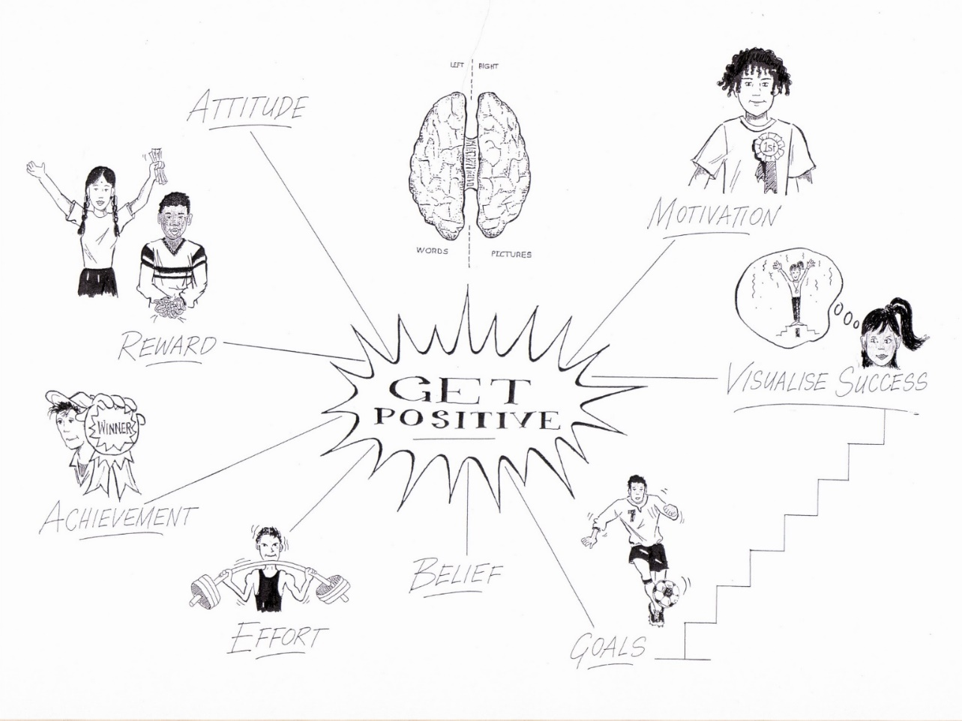

- Әрекет - құрал дағдылары ОТ(оқыту тәсілдері)
- ¡Жыл сайын студенттеріңіздің негізгі оқу қиындықтарын анықтаңыз
- ¡Оқушыларға әрбір оқу тапсырмасын орындауға көмектесетін бағдарламалық құрал дағдыларын анықтаңыз
- ¡Оқушыларға қолданудан бұрын көрнекілік арқылы (ОТ) маңызды дағдыларды үйретіңіз;
- ¡Студенттер Құзыреттілік деңгейіне жеткеннен кейін, олардың пән сабақтарында бағдарламалық дағдыларын жетілдіріп, дамытатынына көз жеткізіңіз.

3) Әрекет олар әрекет етуге, қателесуге және сәтсіздікке ұшырауға дайын болуы керек
11 тапсырма: Жетістік және сәтсіздік: | Не болды? | Жетістігіңіздің немес сәтсіздіктің себебі не болды? | Келесі қадамыңыз қандай болды?
Сіз өзіңізге мақсат қойып, оған жеткен уақытта..........
Сіз өзіңізге мақсат қойып, оған жетпеген уақытта.....

"Барлық үздік академиялық студенттер сәтсіздікті жақсы деп қабылдауды үйренді
Алайда ең төменгі үлгерімі бар барлық студенттер үшін ол нашар "

Сәтсіздікке реакция
Сәтсіздікпен жақсы күресу | Сәтсіздіктерді хеңе алмау
- Сәтсіздіктеріңізді мойындаңыз  - Сіздің бақылауыңыздағы барлық факторларға жауапкершілікті алыңыз  - не істеуге болатынын біліңіз  - өзгерістер енгізу және  - қайталаңыз  - бірақ әр жолы жаңа жолмен | - Мектепті немесе жүйені кінәлайсыз  - Басқа адамдарды кінәлау  - Сәтсіздік жоқ сияқты  - Оны шешуді болдырмау үшін сәтсіздікке «драма» қосу  - Сәтсіздікке әкелетін кез келген әрекеттен аулақ болыңыз
Толық мақала осында www.taolearn.com/wp-content/uploads/articles/article88.pdf

Олардың келесі әрекеттеріне назар аударыңыз - кейбір студенттер ...
Жақсы реакция - ¡Мектепті кінәлау, ¡Мұғалімдерді кінәлау, ¡Ауа-райына кінәлі, ¡Олар өздерін кінәлайды
Жақсы реакция - Олар қателескен барлық сұрақтардың жауаптарын қайта жазады.
¡Олар қазір дұрыс жауап бергенін тексереді.
¡Сізден жақсарту үшін не істей алатынын сұрайды

Біз студенттерге сәтсіздіктермен күресуді үйренуге көмектесеміз :
- Бағалауды бастамас бұрын:
- оқушылардан нәтижеге жету үшін өз мақсаттарын қоюды сұраңыз
- Бағалаудан кейін:
- Жақсы реакция мен жаман реакция арасындағы айырмашылық туралы сөйлесіңіз.
- Оларға қателіктермен жұмыс істеу циклін үйретіңіз
- Әр қатені қайта өңдеу үшін сыныпта уақыт бөліңіз
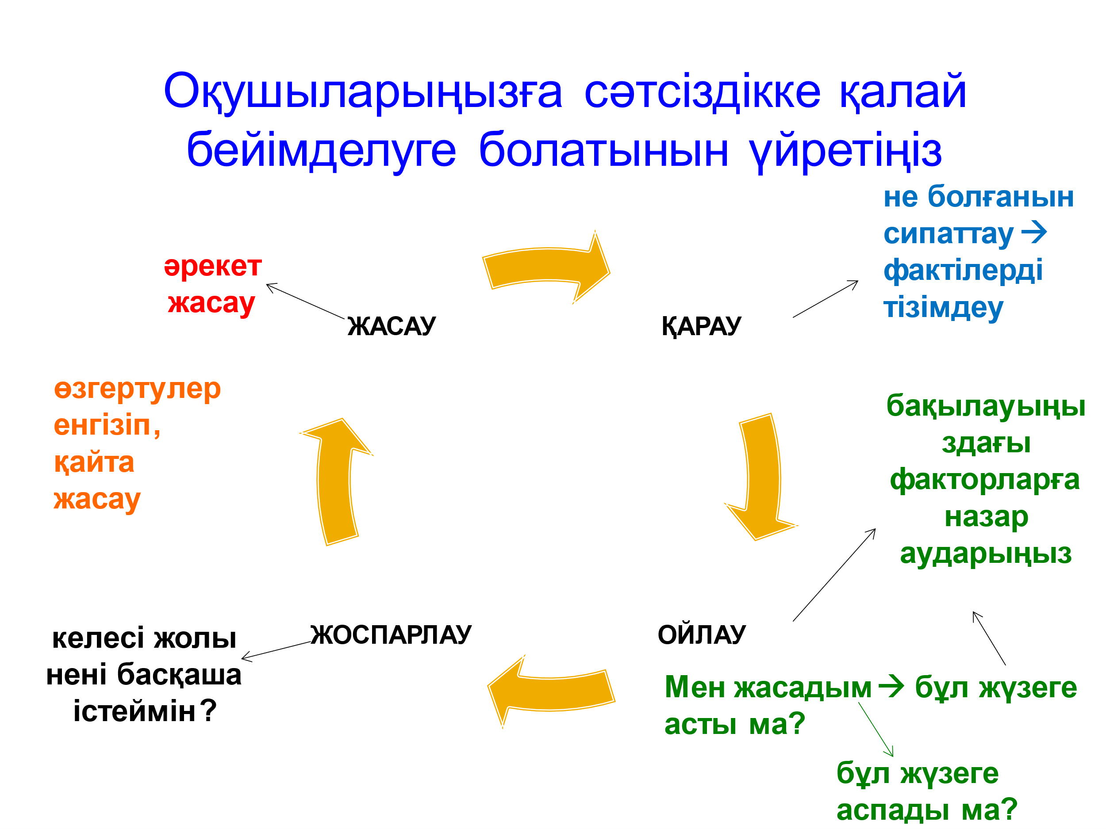

Бәсекелестік және жоғары өнімділік дағдылары
- Осы сәтте болыңыз - «Дәл қазір осы жерде не болып жатыр?»
- Оқушыларды оқу сияқты терең зейінді қажет ететін мазмұнға негізделген әрекеттерге баулыңыз
- Оларға барлық жағынан жеке жетістіктерге жетуге қолдау көрсетіңіз
- Оларды жаңа қиындықтарды шешуге және кез келген сәтсіздікті мүмкіндік ретінде пайдалануға ынталандырыңыз
- Талқылаудан аулақ болыңыз
- Оқушыларға өз өнімдерінің сапасын дәл бағалауға үйрету - барлық болашақ білім мен мансап үшін 21 ғасырдағы ең маңызды С дағды
- Оқушылардың пәндік жұмысын бағалағанда көңіл бөліңіз:
  - олардан нені жақсы орындағанын және нені жақсартуға болатынын өзін-өзі бағалауды сұраңыз
  - оларға пәндік жұмыс бойынша да, өзін-өзі бағалау сапасы бойынша да кері байланыс беру
- Сіз басқара алатын нәрсені басқарыңыз

Профессор Кэрол Двек сәттілік пен сәтсіздікке атрибуция туралы
Күш-жігерге....  - "менің қажырлы еңбегім, табандылығым, талаптылығым"  - сіздің жетістігіңіз бен сәтсіздігіңізді Сіз басқаратын нәрсемен байланыстыру  - Кез-келген тест немесе бағалау прогрестің көрсеткіші, оқу мүмкіндігі | Қабілетке жатқызу....  "менің талантым, ақылдылығым, табиғи қабілеттерім....”  - жетістік пен сәтсіздікті өзі үстемдік етпейтін нәрсемен байланыстырады  - бұл жағдайда бағалау көбінесе сыни пайымдау және сәтсіздікке ұшырау мүмкіндігі ретінде қарастырылады

Ойлау тәсілдері
Вербалды | Невербалды
- сөздер  - логика  - ‘бір уақытта бір қадам’  - өз-өзімен сөйлесу  - талдау  - Фонетикалық жады  - алдымен мәліметтер | - суреттер  - интуиция  - ‘барлығы бірге’  - қиял  - образды тану  - көрнекі есте сақтау  - бірінші үлкен сурет
Бұл идеяларды шындыққа айналдыру | Әлі жоқ идеяларды жасау
Мәселені жақсы шешу екі түрлі ойлауды да қажет етеді

Математикадағы заңдылықтар:
Заңдылықты табу үшін сандар диаграммасын пайдаланыңыз, содан кейін қатарға көбірек сандар қосыңыз::
1, 3, 5, 7, 11, 13 ……………………………………………………………………………………………………………
4, 22, 26, 34, 38 ……………………………………………………………………………………………………………
9, 33, 39, 51 …………………………………………………………………………………………………………………
5, 25, 55 ……………………………………………………………………………………………………………………….
16, 20, 28, 32 ……………………………………………………………………………………………………………….
12, 18, 30, 40 ……………………………………………………………………………………………………………….
24, 36, 48, 60 ……………………………………………………………………………………………………………….
Не ерекшелігі бар;
60? ……………………………………………………………………………………………………………………………….
72? ……………………………………………………………………………………………………………………………….

ВAK және ‘оқыту стилі’
үйрену: | ойлау: | стиль:
қарау | суреттер | Визуалды (B)
тыңдау және айту | дыбыстар | Есту (A)
жасау | сезімдер | Кинестетикалық (K)

ВАК оқытудың стратегиясы
Визуалды: бейнелерді, фильмдерді, фотосуреттерді пайдалану, тақтада түстерді пайдалану, ескертулер, мәтіндегі, суреттердегі, плакаттардағы, диаграммалар мен графиктердегі негізгі ойларды бөлектеу, ақыл-ой картасын пайдалану, визуализацияны пайдалану, ым-ишараны, мимикаларды пайдалану, процестің блок-схемаларын жасау, бейнеге негізделген веб-сайттар , мысалы, YouTube

Есту: дауыстап оқу, подкасттарды тыңдау, жұмсақ аспаптық музыканы ойнау, сөйлесу, сипаттау, диктовка, пікірталас немесе дебат тудыру, сөздік ойындарды, сөзжұмбақтарды, әзілдерді қолдану, сұрақтар қою және оларға жауап беру, әңгімелер, мифтерді айту, метафораларды қолдану, ресми және ойдан құрастырылған сөздер, қонақ спикерлерге шақырулар, аудио сайттарда, мысалы, Хандық Академиясы

Кинестетикалық: тәжірибе, VR және AR, 3D модельдеу, қозғалыс, үзілістер, рөлдік ойын, драма, сұрақ-жауап ойындарын құру, далалық саяхаттар, семинарлар мен зертханалар, студенттер бір-біріне сабақ береді, шынайы өмірлік мысалдарды пайдаланады, заттарды ұстауға, ажыратуға және әкелуге мүмкіндік береді, бірге физикалық жайлылық, шөлдеу, аштық, мұражайларға, көрмелерге бару
Түсінуге және есте сақтауға үйрету стратегиялары
- Мультисенсорлық оқыту барлық оқушылар үшін әрқашан жақсы
- Мультисенсорлық оқыту барлық «оқыту стилін» қамтиды
- Әр сабақта барлық негізгі ойлардың оқушыларға келесі түрде ұсынылуын қамтамасыз етіңіз:
  - қарауға болатын және
  - естуге болатын және
  - жасауға болатын

Есте сақтау жақсы жұмыс істейді:
- байланыстар мен ассоциацияларды қолдану
- барлық сезімдерді пайдаланады
- шаблонға сәйкес
- Қадам арқылы қарау

Оқушылардың есте сақтау қабілетін 100%-ға дейін жақсартыңыз
- Әр сабақты алдыңғы сабақты қайталау арқылы бастаңыз
- Әр сабақты бес минуттық негізгі ойларды қайталаумен аяқтаңыз
- Аптасына бір рет оқушылар апта бойғы сабақтардың негізгі сәттерін қорытындылайды
- Айына бір рет олар апта сайынғы 4 есепті бір айлық есепке біріктіреді
- Бір айдағы барлық нәтижелерді қарап шығыңыз және ең жақсысын таңдап, ламинаттап, айлық нәтижелердің «кітабына» орналастырыңыз
Осы арқылы сіз өз пәніңіздің барлық негізгі тұстары туралы жадын нығайтасыз, сондай-ақ оқушыларға бұрын орындаған жұмыстарын есте сақтауға көмектесу үшін кез келген уақытта сілтеме жасай алатын пәніңіз үшін жиынтық ресурс жасайсыз

Студенттерді ақпаратты түсіру мәселесін неге оқыту керек?
- Ақпаратты көрсетілетін және меңгерілетін ақпаратты азайту үшін.
- Негізгі ақпаратты есептеуді жақсарту үшін.
- Университет үшін ең маңызды дағдылардан бірі ретінде.

Оқушыларыңызға есте қаларлық жазбалар құрастыруды үйретіңіз
- Қазіргі уақытта ештеңе білмейтін кез келген тақырып бойынша халықаралық жаңалықтарды табыңыз
- Оны оқып шығыңыз және кез келген әдісті қолданып негізгі ойларды қорытындылаңыз – 30 минут ішінде
- Серіктеспен жұмыс жасаңыз, тек жазбаларыңызды оқыңыз, серіктесіңізге жаңалықтарды түсіндіріңіз
- Ақпарат алмасыңыз, өз серіктесіңізді тыңдаңыз
- 24 сағаттан кейін мұны 7 күн бойы қайта-қайта жасаңыз
- Өзіңіздің жазба жүргізу әдісіңіздің тиімділігін бағалаңыз

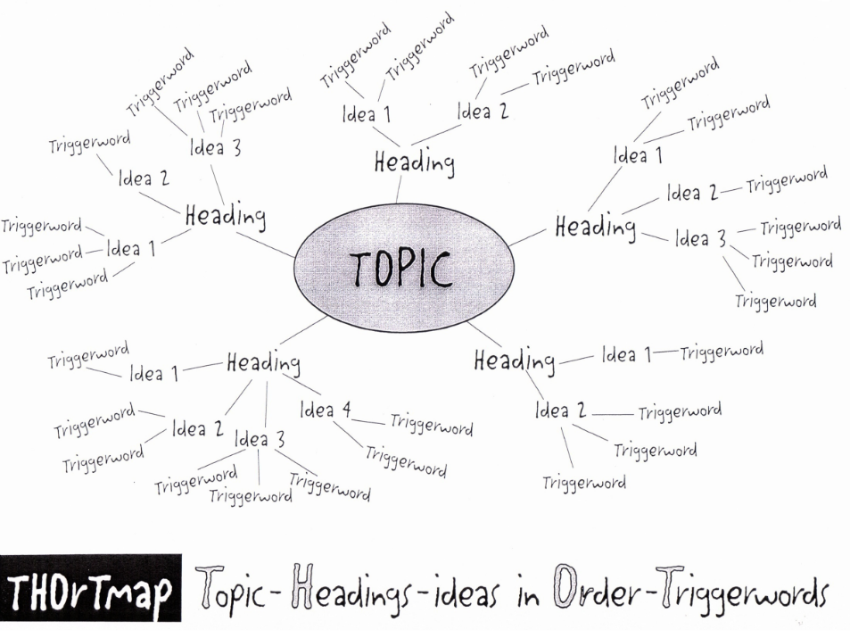

Жетілдірілген қорытындылау, есте сақтау және жазба жасау техникасын қолданыңыз
1-қадам – Бүгін кешке қанша бетті аяқтау керектігін шешіңіз. Әр бетті жылдам оқыңыз - бір бетке небәрі 5–10 секунд - әр сөзге мұқият қарап шығыңыз.
2 -қадам – Бірінші негізгі ТАҚЫРЫПТЫ бос беттің ортасына жазыңыз (альбомдық бағдар). Оған барлық ТАҚЫРЫПТАРДЫ қосыңыз –THOrTMAP-та 5 тақырып.
3 -қадам – Жазбаның бірінші бетіне оралыңыз. Материалды толық оқып шығыңыз, ТРИГГЕРЛІК СӨЗДЕРДІ іздеңіз – және оларды белгілеңіз. Әрбір сөйлемде тек бір немесе екі триггерлік сөз болуы қажет.
( Қадамды қараңыз )
4-қадам ТРИГГЕР СӨЗДЕРДІ негізгі ИДЕЯЛАР айналасында топтаңыз және идеяларды тақырыптарға ретімен тіркеңіз.
( Қадамды жасаңыз )
5-қадам – Аяқтаған кезде ақпаратқа сенсорлық байланыстарды барынша арттыру үшін түрлі-түсті және шағын суреттерді, диаграммаларды, мультфильмдерді қосыңыз
6-қадам – Толытырлған THOrTmap алыңыз және дауыстап оны сөйлемге айналдырыңыз. Оны өзіңізге, өз сөзіңізбен түсіндіріп беріңіз.
( Қадамды тыңдаңыз )
7-қадам - Егер сіз әлі ешбір бөлікті түсінбесеңіз, кітапқа немесе жазбаларға оралыңыз және THorTmap картасына қосу үшін тағы бірнеше сөзді шығарып алыңыз. Бұл бөлікті өзіңізге қайтадан түсіндіріңіз.
8-қадам – 10 минуттық үзілістен кейін THOrTmap картасына қайта қараңыз және оны дауыстап сөйлемдерге айналдырыңыз. Өз сөзіңізбен тағы да түсіндіріңіз. Есіңізде жоқ немесе түсінбейтін мәліметтер болса, 7-қадамды қайталаңыз.
( 10-минуттық обзор )
9-қадам – 24 сағат ішінде THOrTmap картасына қайта қараңыз және оны өз сөзіңізбен қайта түсіндіріңіз.
( 1 күнге шолу )
10-қадам – Аптаның ішінде 9-қадамдағыдай тағы бір шолуды жасаңыз.
( 1 аптаға шолу )
11-қадам – Бір айдан кейін 10-қадамға ұқсас басқа тексеруді орындаңыз.
( 1 айға шолу )
12-қадам – Оқыған тақырып бойынша ескі емтихан сұрағын тауып, оны жазбаларыңызға қарамай жасап шығыңыз. Жауабыңызды жазбаларыңызбен салыстырыңыз.
( Қадамды қолдану )
13-қадам – Оқыту әдістерінің қайсысы қай пәнге тиімді болатынын жазып алыңыз - сіз үшін. Қайда, қашан, қалай, кіммен, қандай ресурстарды пайдаланады. Бұл сіздің жеке оқу тәсіліңіз. Көмектесетін нәрсені көбірек, ал келмейтінді азырақ жасаңыз.
( амды көрсету )

Сіз оқушыларыңызға қалай оқу керектігін көрсетесіз бе?:
- Академиялық үлгі ретінде сіз оқушыларға олардың қалай көшіретінін көрсетесіз :
  - өзіңізді сынауға және үнемі жаңа нәрселерді үйренуге дайын болу?
  - барлық қателіктеріңізді мойындау және одан сабақ алу әдеті?
  - белсенді оқу мен табыс арасындағы байланыс?
    - Ол үшін не қажет?

Батылдықты шыңдау:
Менің батылдық әдісім …

Қосымша 1:

БАРЛЫҚ БАҒЫТТАР БОЙЫНША МАЗМҰНЫ

Қазақстандық 21 ғасыр С дағдылар
Оқу жоспары

ҚАРЫМ-ҚАТЫНАС ДАҒДЫЛАРЫ
1. Тілдік дағдылар
1.1 кері байланыс
1.2 мәдениетаралық түсіністік
1.3 әр түрлі мақсаттарға арналған мәтіндер жазу
1.4 сыни оқу
1.5 әртүрлілік үшін оқу
1.6 дұрыс сұрақтар қоя алу
1.7 таңбалар
1.8 парафраза
1.9 ғылыми жазу
1.10 іскерлік хат

2. Әлеуметтік дағдылар
2.1 әлеуметтік желілер
2.2 әлеуметтік қызмет
2.3 тілектер, қажеттіліктер және құқықтар
2.4 көшбасшылық
2.5 әлеуметтік желілердегі тұлғалық
2.6 әлеуметтік желілердегі қауіпсіздік

МӘСЕЛЕЛЕРДІ ШЕШУ ЖӘНЕ ШЕШІМ ҚАБЫЛДАУ
3. Ұйымдастырушылық қабілеттер
3.1 ұйымдастыру жабдықтары
3.2 файлдарды ұйымдастыру
3.3 технологияны қолдану
3.4 мақсаттарға жету
3.5 мерзімдерді басқару
3.6 уақыт пен тапсырмаларды басқару
3.7 емтихандарды оқу кестесі
3.8 зерттеу әдістемесі

4. шешім қабылдау қабілеттері
4.1 қорытындылар мен қорытындылар
4.2 аргументтерді тұжырымдау
4.3 әр түрлі көзқарастарды анықтау
4.4 дереккөздерді біржақтылыққа бағалау
4.5 Силлогизмдер, логика және тұжырымдар
4.6 дәлелді дәлелдерді әзірлеу
4.7 қиын және оңай таңдау

ТОПТА ЖӘНЕ ЖЕКЕ ЖҰМЫС ЖАСАУ ҚАБІЛЕТТЕРІ
5.Метакогнитивті дағдылар
5.1 мазмұн туралы ойлау
5.2 түсіну туралы ойлар
5.3 оқыту стратегиялары туралы ойлар
5.4 оқыту дағдыларын дамытудың өзін-өзі бағалауы
5.5 өнімділікті арттыру
5.6 рефлексивті журнал жүргізу

6. Тұлғалық дағдылары
6.1 назар және зейін
6.2 рискті бағалау
6.3 табандылық пен табандылық
6.4 импульсивтілік және ашу
6.5 қысым мен стресспен күресу
6.6 өзін-өзі ынталандыру
6.7 тұрақтылық
6.8 сәтсіз нәтиже
6.9 құндылықтар мен ізгіліктер
6.10 батылдық

7. Топтық дағдылар
7.1 Эмпатия
7.2 келіссөздер
7.3 жауапкершілікті қабылдау
7.4 өкілеттіктерді беру
7.5 адалдық пен теңдік
7.6 консенсус қалыптастыру
7.7 жанжалды шешу
7.8 сандық ынтымақтастық
7.9 командалар
7.10 көшбасшылық
7.11 персоналды басқару

8. Оқу дағдылары
8.1 жақсы жады
8.2 оқытудың ең жақсы тәсілдері
8.3 басқаларға табысқа жетуге көмектесу
8.5 еркін оқу
8.6 жылдам оқу
8.7 мақала жазуды ұйымдастырушыларды таңдау
8.8 эссе, ғылыми және іскерлік есептер жазу
8.9 мәтіннен жазбалар жасау
8.10 презентациялардан жазбалар жазу

ЗЕРТТЕУ ҚАБІЛЕТТЕРІ
9. Зерттеу дағдылары
9.1 ақпаратты ұйымдастыру және сақтау
9.2 зерттеу сұрағын жасаңыз
9.3 іздеу стратегиясын жасаңыз
9.4 тиімді сандық іздеу
9.5 дереккөздерді анықтау
9.6 зерттеу тапсырмалары мен құралдарын байланыстыру
9.7 дәлелдемелер көздерін бағалау
9.8 зерттеулерді бағалау үшін кері байланысты пайдаланыңыз
9.9 этикалық зерттеулер
9.10 зияткерлік меншік құқығы, Академиялық адалдық және
сілтемелер
10. БАҚ-пен жұмыс істеу дағдылары
10.1 вербалды емес қарым-қатынас
10.2 презентациялар құру
10.3 бұқаралық ақпарат құралдарын таңдау
10.4 медиа форматтар
10.5 мультимедиялық байланыс
10.6 бұқаралық ақпарат құралдарының әсері және этика

АКТ қабілеттері
11. Есептеу ойлау дағдылары
11.1 ыдырау
11.2 үлгіні тану
11.3 Абстракция
11.4 Алгоритмдік ойлау
11.5 есептерді есептеу арқылы шешіңіз

СЫНИ ОЙЛАУ ҚАБІЛЕТІ
12. Сыни тұрғыдан ойлау дағдылары
12.1 бақылау
12.2 болжамдарды бағалау
12.3 деректерді талдау
12.4 миға шабуыл
12.5 көрнекі ойлау
12.6 көптеген көзқарастарды қарастырыңыз
12.7 салдары мен қорытындылары
12.8 корреляция және себеп-салдарлық байланыс
12.9 қолдану және салдары
12.10 мәселелерді шешіңіз-жаһандық ойлаңыз, жергілікті әрекет етіңіз

БІЛІМДІ ШЫҒАРМАШЫЛЫҚ ҚОЛДАНУ
13. Идеяларды қалыптастыру дағдылары
13.1 мүмкін емес шешімдер
13.2 байланыстар мен идеялар
13.3 болжам
13.4 түпнұсқа жұмыстар
13.5 метафоралық ойлау
13.6 100 қолдану

14. Адаптивті ойлау дағдылары
14.1 имитация арқылы құру
14.2 жақсарту
14.3 икемді ойлау
14.4 қосылыстар мен кеңейтімдер
14.5 пішін және функция

